RAPPORT DE LA REUNION PREPARATOIRE DU DENOMBREMENT INTERNATIONALE DES OISEAUX D’EAU (DIEO 2022)
Le 14 janvier 2022, la salle de réunion de la Direction Générale des Eaux, Forêts et Chasses (DEGEFC), Cotonou, a abritée la réunion préparatoire du Dénombrement International des Oiseaux d’Eau au Bénin. Sous le leadership du Directeur Exécutif de BEES-ONG, monsieur Maximin DJONDO et du Directeur Général des Eaux, Forêts et Chasses (DGEFC), la réunion a connu la participation de dix-neuf (19) personnes dont une (01) femme. Elles proviennent de la DGEFC (04 personnes), des universités du Bénin (UNA et UAC, 05 personnes) et de la société civile (BEES-ONG, SOS Savane ONG, ACTION Plus ONG, Nature Tropicale ONG, ODDB ONG, ECO-BENIN et détenteurs d’enjeux, 10 personnes). La séance a débuté à 09h19min par les mots de bienvenue de monsieur DJONDO et l’allocution d’ouverture du Directeur de la Faune, de la Biodiversité et de la Conservation de la Nature, le lieutenant-Colonel Enock SEKO N’GOYE, représentant le DG/DGEFC empêché. Le Lieutenant-Colonel a souhaité la bienvenue aux participants et a fait savoir combien le DGEFC a voulu participer en personne à la réunion. Il a félicité les participants pour leurs actions diverses en faveurs des oiseaux et exhorté les participants à un échange objectif et constructif pour la réussite du DIOE 2022. A sa suite, le facilitateur de la réunion monsieur Daouda ALIDOU, personne-ressource, a mis en exergue la satisfaction des instances internationales suite au rapport du DIOE 2021 réalisé par le Bénin. Ensuite, les fiches de collecte de données, à utiliser lors du dénombrement, ont été présentées aux participants, suivi d’explication et d’amélioration au regard des réalités du terrain. L’accent a été mis sur une meilleure collecte des conditions environnementales et pressions s’exerçant sur les lieux d’observations ornithologiques. Il est aussi retenu que les coordonnées géographiques des occurrences soient en format UTM et peuvent être prises avec l’application LocusMap, à defaut d’un GPS. De plus, des sites inexplorés lors des DIOE passés ont été proposés. Il s’agit entre autres de la rivière Okpara et sites satellites des principaux cours (Niger, Alibori, Mékrou, Sota, Pendjari) de la partie septentrionale, du barrage de Savè dans la partie centrale et des lacs Hlan, Sré, Azilii, de la rivière aux crocodiles et sites satellites des cours d’eaux de la partie méridionale du Bénin. Par ailleurs, le DIOE ne sera pas possible cette année-ci dans les parcs Nationaux de la Pendjari et du W suite aux restrictions d’APN et aux menaces djihadistes. Il s’en est suivi la constitution de huit (08) équipements de prospection et la mobilisation du matériel technique (barque, gilets de sauvetages, GPS, jumelles, appareils photos). La séance a pris fin à 12h30min par la prise de photos de familles.
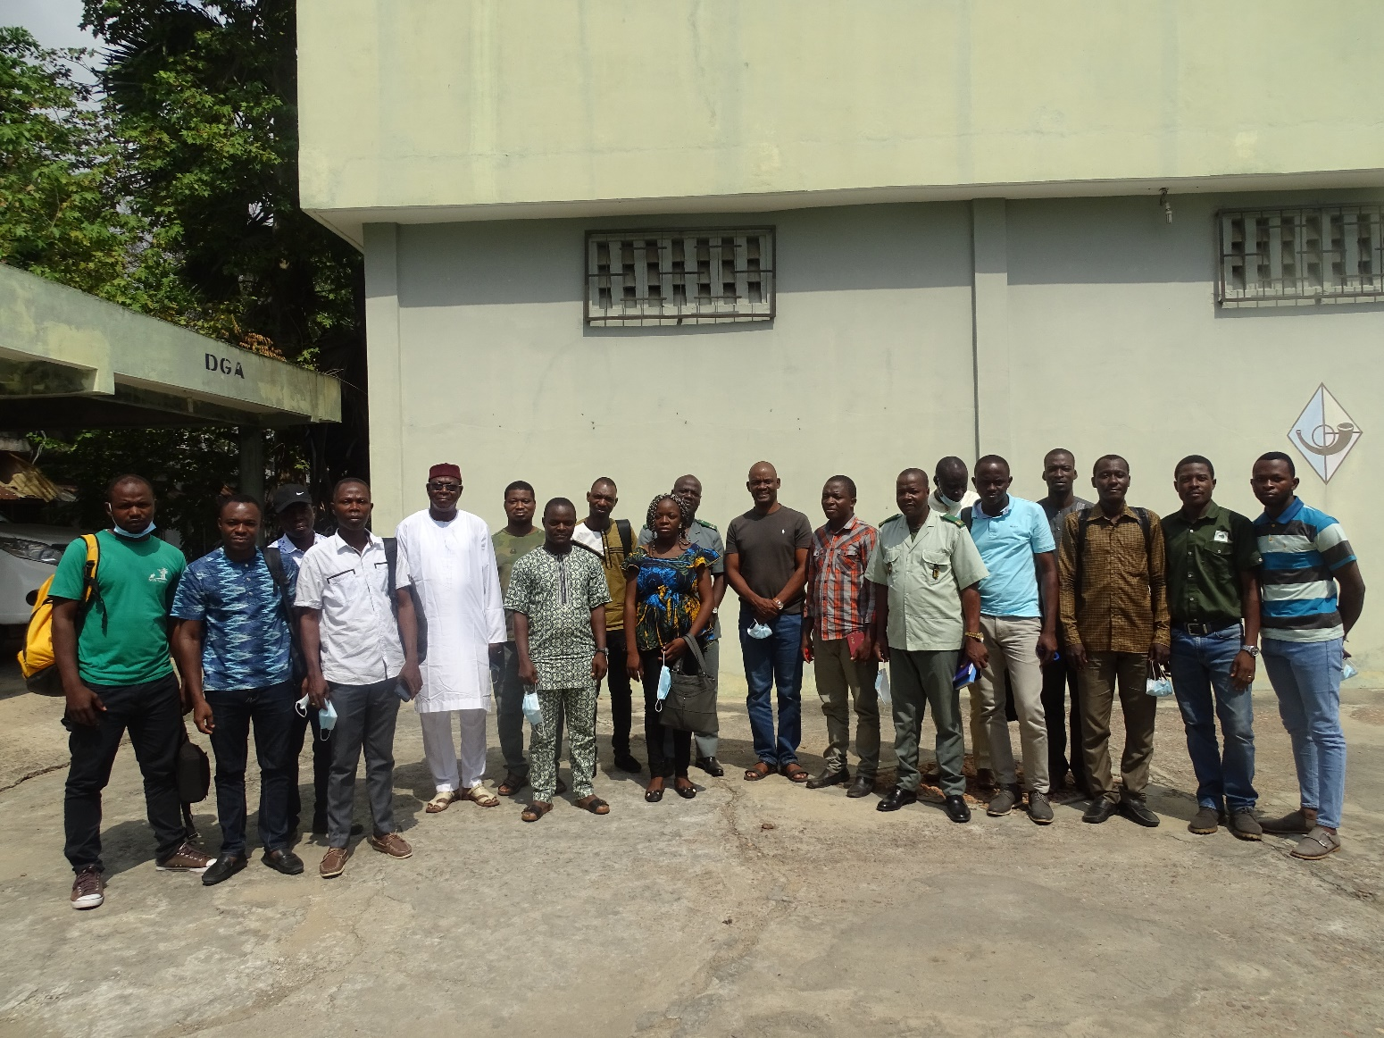
Photo de famille.

